Урок седьмой
Грехопадение прародителей
Что мы узнаем на уроке:
- Как люди совершили первый грех?
- Как изменилась жизнь людей после грехопадения.
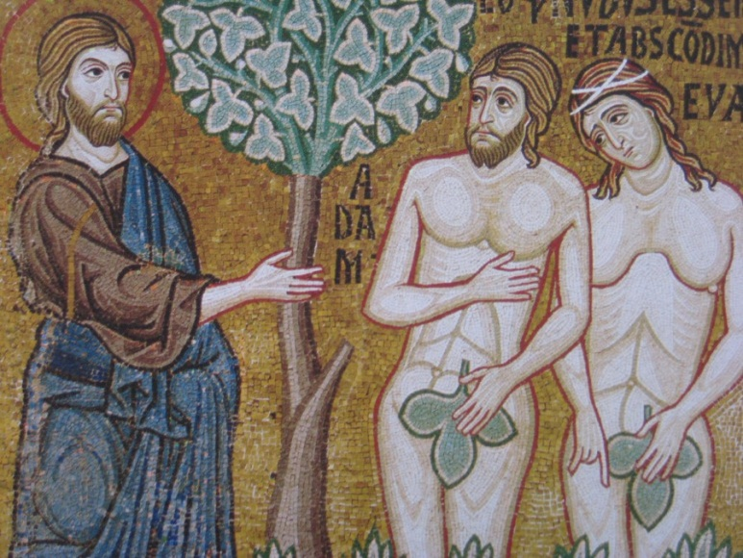
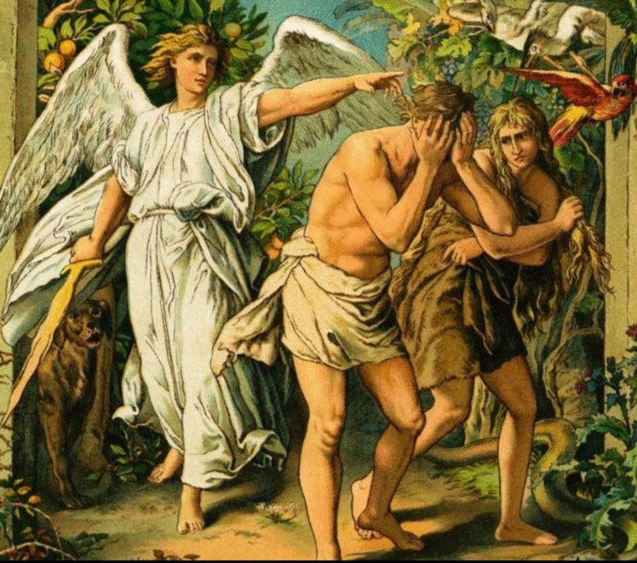
Адам и Ева счастливо жили в райском саду. Они любили Бога и соблюдали Его заповедь. Сатана позавидовал счастью людей и решил поссорить их с Творцом. Он явился людям в образе змея и лукаво спросил их: «Правда ли, что Бог запретил вам вкушать плоды из райского сада?» Люди ответили, что Бог запретил им вкушать только плоды дерева познания добра и зла, чтобы не умереть. Сатана, другое имя которого – дьявол (обманщик, клеветник), стал лгать людям, что Бог обманывает их: «Нет, не умрёте…, но откроются глаза ваши, и вы будете как боги». Первой вкусила запретный плод Ева. Затем Ева дала плод Адаму, и он ел его. И тут же исчезла чистота в душах прародителей, и увидели они, что они голые и устыдились. А услышав голос Бога, зовущего их, они испугались и спрятались. Зло же было не в плодах, а в непослушании людей, ведь люди не поверили Богу, а поверили сатане. Бог, зная, что сделали люди, дал им возможность покаяться. Но вместо покаяния, люди стали перекладывать вину друг на друга: Адам на Еву, что она дала ему плод, а Ева на змея, что он её подговорил. Не покаявшись, люди ещё больше утвердились в гордости и непослушании Богу. Душой они отдалились от Бога и уже не могли жить в райском саду. Бог изгнал прародителей из райского сада в мир. У райских врат был поставлен ангел с огненным мечём, чтобы люди не могли самовольно войти в рай. Но Бог не разлюбил человека. Он дал людям кожаные ризы (одежды), ведь жизнь вне райского сада полна трудностей и лишений. Удалённый от райского дерева жизни, человек потерял возможность не болеть и не умирать. Животные перестали видеть в человеке своего господина и стали враждовать с ним. Природа восстала на человека холодом, зноем, стихийными бедствиями. Адам был наказан необходимостью постоянно трудиться: «В поте лица твоего будешь есть хлеб твой». Еве Бог сказал: «В болезни будешь рождать детей… муж твой будет господствовать над тобою».
Нарушение Божией заповеди о не вкушении запретного плода стало первым человеческим грехом, который послужил началом множества других грехов. Поэтому этот грех получил название –первородный грех или грехопадение. Несмотря на то, что люди стали грешными, Творец не оставил их своей любовью и заботой. Человеколюбивый Бог пообещал прародителям, что настанет время, когда к людям придёт Спаситель, который избавит людей от проклятья греха. Но люди должны ждать пришествия Спасителя, стараясь творить добро и избегать зла.
Ответь на вопросы:
- Кто подтолкнул прародителей к первородному греху?
- Что обещал сатана людям за вкушение запретного плода?
- Как Бог пытался вернуть прародителям утерянную святость?
- Какие изменения произошли с прародителями после грехопадения?
- Какие наказания получили от Бога Адам и Ева?
- Какое обещание дал Бог изгнанным из рая людям?

